****第1课时拓展内容一：分析亚洲水田农业形成的区位因素。****

****水稻好暖喜湿，播种期日均温需要稳定在10--12℃以上。齐穗期（指的是全田有80%水稻抽穗）的侯均温（连续五日的平均气温），要求高于20-22℃。水稻需水量大，一般要求雨热同期。****

****亚洲季风区的农业与水稻种植为主，所产稻米占世界稻米总产量的绝大部分，在这里形成了水田农业。****

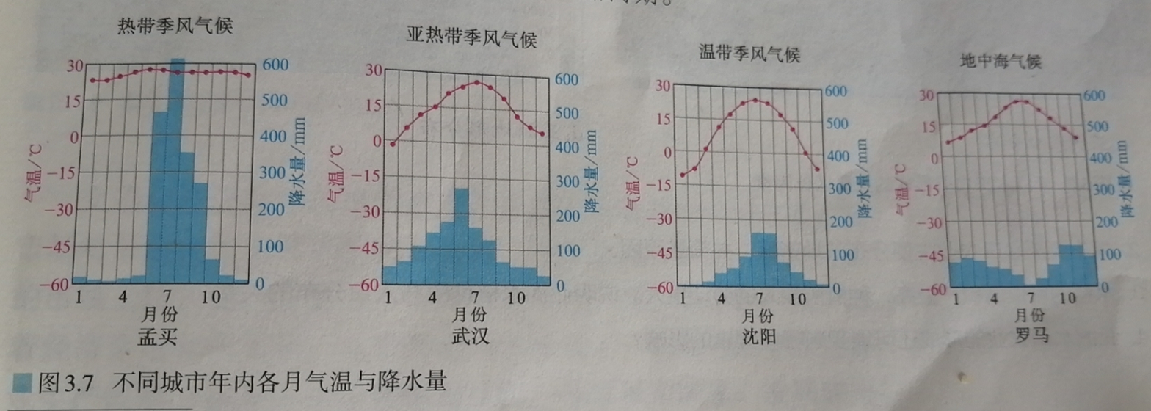

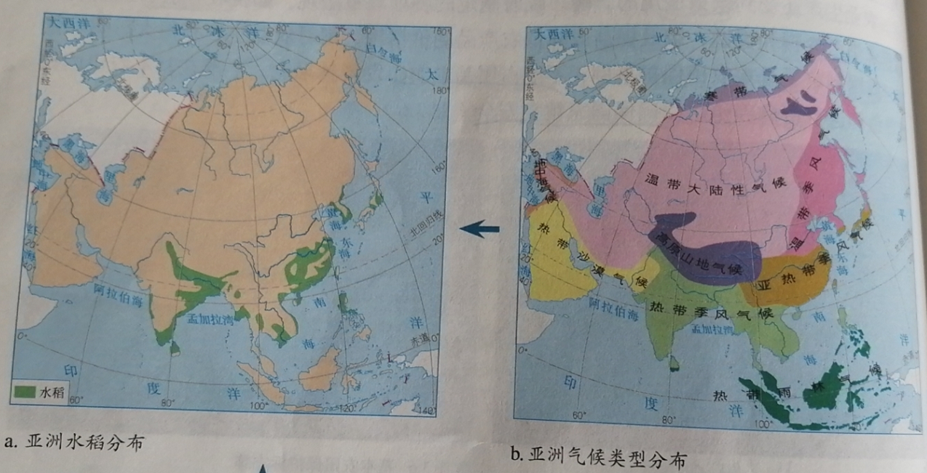 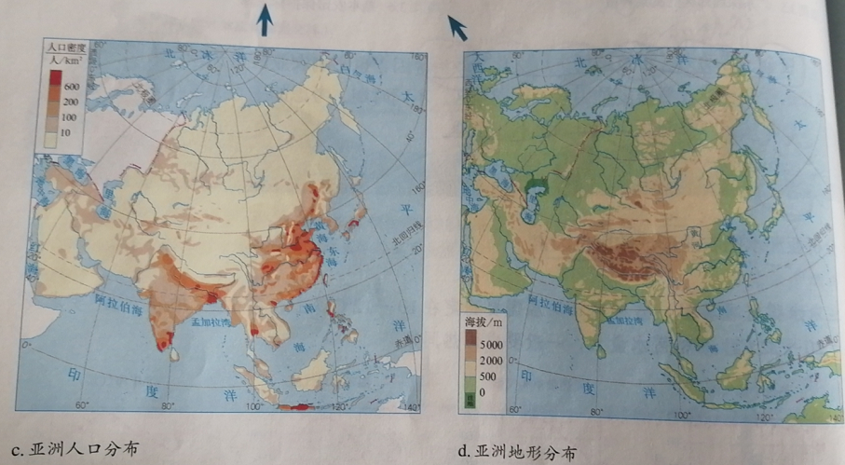

1. **据图3.7分析亚洲季风气候区有利于水稻生产的热量和水分条件。**
2. **指出亚洲水田农业主要分布的地形区，并简述原因。**
3. **水稻的单位面积，产量高，种植所投入的劳动量大。说明亚洲水稻种植与人口分布的关系。**
4. **亚洲水田农业的形成还可能受到哪些因素的影响？**